# 核心交换机的六个基础知识

首先要明确一个概念，**接入层交换机、汇聚层交换机、核心层交换机并非是交换机的种类或者属性，只是由其所执行的任务来划分的。**

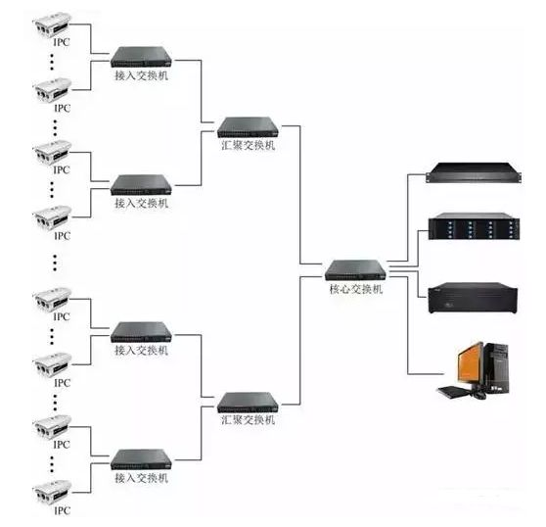

从网络拓扑结构来讲，一个计算机网络系统结构需采用三层网络架构：**接入层、汇聚层、核心层。**

核心层是网络的枢纽中心，重要性突出。

因此核心层交换机应该采用拥有更高带宽、更高可靠性、更高性能和吞吐量的千兆甚至万兆以上可管理交换机。

今天来展开说说**核心交换机选型的主要参数**，6个基础知识点，看看你懂多少。

**01**

# ****背板带宽****

**背板带宽也称交换容量。**

**是交换机接口处理器或接口卡和数据总线间所能吞吐的最大数据量，就像是立交桥所拥有的车道的总和。**

由于所有端口间的通信都需要通过背板完成，所以背板所能提供的带宽，就成为端口间并发通信时的瓶颈。

带宽越大，提供给各端口的可用带宽越大，数据交换速度越大；

带宽越小，给各端口提供的可用带宽越小，数据 交换速度也就越慢。

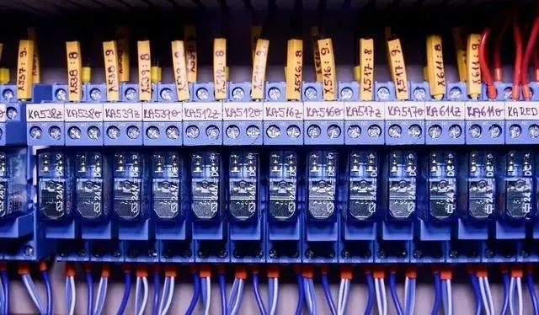

也就是说，背板带宽决定着交换机的数据处理能力，背板带宽越高，所能处理数据的能力就越强。

若欲实现网络的全双工无阻塞传输，必须满足最小背板带宽的要求。

**计算公式：背板带宽=端口数量×端口速率×2**

**提示：**对于三层交换机而言，只有转发速率和背板带宽都达到最低要求，才是合格的交换机，二者缺一不可。

例如，如何一款交换机有24个端口， 背板带宽=24*1000*2/1000=48Gbps。

**02**

# ****二层、三层的包转发率****

网络中的数据是由一个个数据包组成，对每个数据包的处理要消耗资源。

转发速率（也称吞吐量）是指在不丢包的情况下，单位时间内通过的数据包数量。

吞吐量就像是立交桥的车流量，是三层交换机最重要的一个参数，标志着交换机的具体性能。

如果吞吐量太小，就会成为网络瓶颈，给整个网络的传输效率带来负面影响。

交换机应当能够实现线速交换，即交换速率达到传输线上的数据传输速度，从而最大限度地消除交换瓶颈。

对于三层核心交换机而言，若欲实现网络的无阻塞传输，这个速率能≤标称二层包转发速率和速率能≤标称三层包转发速率，那么交换机在做第二层和第三层交换的时候可以做到线速。

**那么公式如下：**

吞吐量（Mpps）=万兆位端口数量×14.88 Mpps+千兆位端口数量×1.488 Mpps+百兆位端口数量×0.1488 Mpps。

算出的吞吐如果小于你交换机的吞吐量的话，那就可以做到线速。

这里面万兆位端口与百兆端口如果有就算上去，没有就可以不用算。

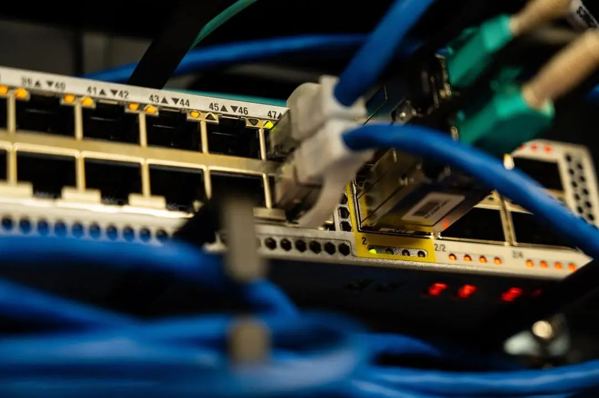

举个例子。

对于一台拥有24个千兆位端口的交换机而言，其满配置吞吐量应达到24×1.488 Mpps=35.71 Mpps，才能够确保在所有端口均线速工作时，实现无阻塞的包交换。

同样，如果一台交换机最多能够提供176个千兆位端口，那么其吞吐量至少应当为 261.8 Mpps（176×1.488 Mpps=261.8 Mpps），才是真正的无阻塞结构设计。

**那么，1.488Mpps是怎么得到的呢？**

包转发线速的衡量标准是以单位时间内发送64byte的数据包（最小包）的个数作为计算基准的。

对于千兆以太网来说，计算方法如下：

1，000，000，000bps/8bit/（64+8+12）byte=1，488，095pps

说明：当以太网帧为64byte时，需考虑 8byte的帧头和12byte的帧间隙的固定开销。

故一个线速的千兆以太网端口在转发64byte包时的包转 发率为1.488Mpps。

快速以太网的统速端口包转发率正好为千兆以太网的十分之一，为148.8kpps。

**对于万兆以太网，一个线速端口的包转发率为14.88Mpps。**

**对于千兆以太网，一个线速端口的包转发率为1.488Mpps。**

**对于快速以太网，一个线速端口的包转发率为0.1488Mpps。**

这个数据我们能用就行。

所以说，如果能满足上面三个条件（背板带宽、包转发率）那么我们就说这款核心交换机真正做到了线性无阻塞。

一般是两者都满足的交换机才是合格的交换机。

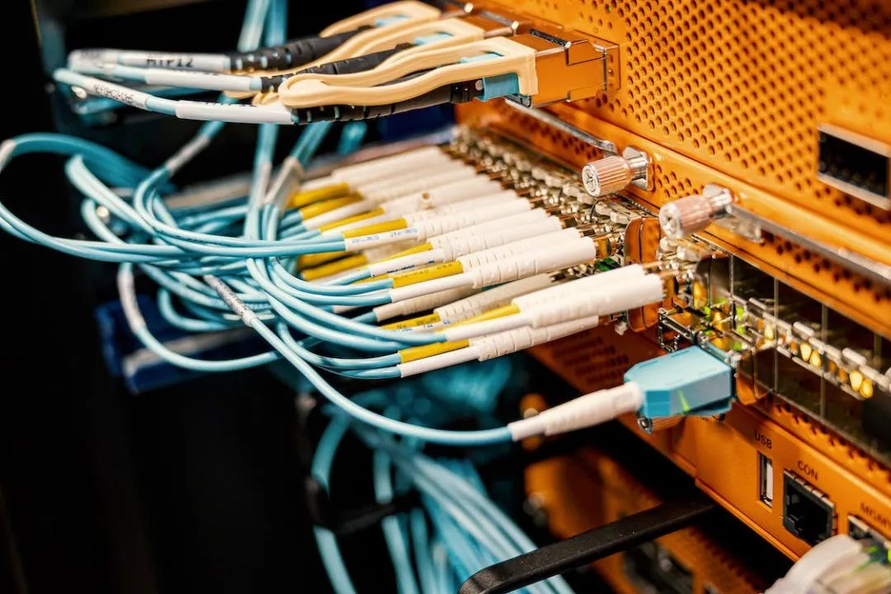

背板相对大，吞吐量相对小的交换机，除了保留了升级扩展的能力外就是软件效率/专用芯片电路设计有问题；背板相对小。

吞吐量相对大的交换机，整体性能比较高。

不过背板带宽是可以相信厂家的宣传的，可吞吐量是无法相信厂家的宣传的，因为后者是个设计值，测试很困难的并且意义不是很大。

**03**

# ****可扩展性****

可扩展性应当包括两个方面：

**01  插槽数量**

插槽用于安装各种功能模块和接口模块。

由于每个接口模块所提供的端口数量是一定的，因此插槽数量也就从根本上决定着交换机所能容纳的端口数量。

另外，所有功能模块(如超级引擎模块、IP语音模块、 扩展服务模块、网络监控模块、安全服务模块等)都需要占用一个插槽，因此插槽数量也就从根本上决定着交换机的可扩展性。

**02  模块类型**

毫无疑问，支持的模块类型（如LAN接口模块、WAN接口模块、ATM接口模块、 扩展功能模块等）越多，交换机的可扩展性越强。

仅以局域网接口模块为例，就应当包括RJ-45模块、GBIC模块、SFP模块、10Gbps模块等，

以适应大中型网络中复杂环境和网络应用的需求。

**04**

# ****四层交换****

第四层交换用于实现对网络服务的快速访问。

在四层交换中，决定传输的依据不仅仅是MAC地址（第二层网桥）或源/目标地址（第三层路由），而且包括 TCP /UDP（第四层）应用端口号，被设计用于高速Intranet应用。



四层交换除了负载均衡功能外，还支持基于应用类型和用户ID的传输流控制功能。

此外，四层交换机直接安放在服务器前端，它了解应用会话内容和用户权限，因而使它成为防止非授权访问服务器的理想平台。

**05**

# ****模块冗余****

冗余能力是网络安全运行的保证。

任何厂商都不能保证其产品在运行的过程中不发生故障。

而故障发生时能否迅速切换就取决于设备的冗余能力。

对于核心交换机而 言，重要部件都应当拥有冗余能力，比如管理模块冗余、电源冗余等，这样才可以在最大程度上保证网络稳定运行。

**06**

# ****路由冗余****

路由冗余利用HSRP、VRRP协议保证核心设备的负荷分担和热备份。

在核心交换机和双汇聚交换机中的某台交换机出现故障时，三层路由设备和虚拟网关能够快速切换，实现双线路的冗余备份，保证整网稳定性。